Завтрак  Банан  Каша «Артек»  Кофейный напиток с молоком  Бутерброды с маслом сливочным  Сок  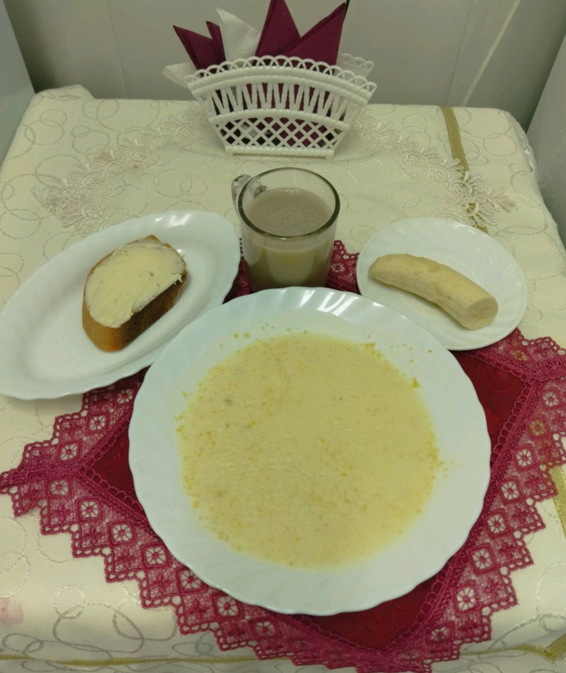 | Обед  Огурцы свежие  Свекольник с отварной свеклой  Плов с мясом  Компот из кураги  Хлеб столичный  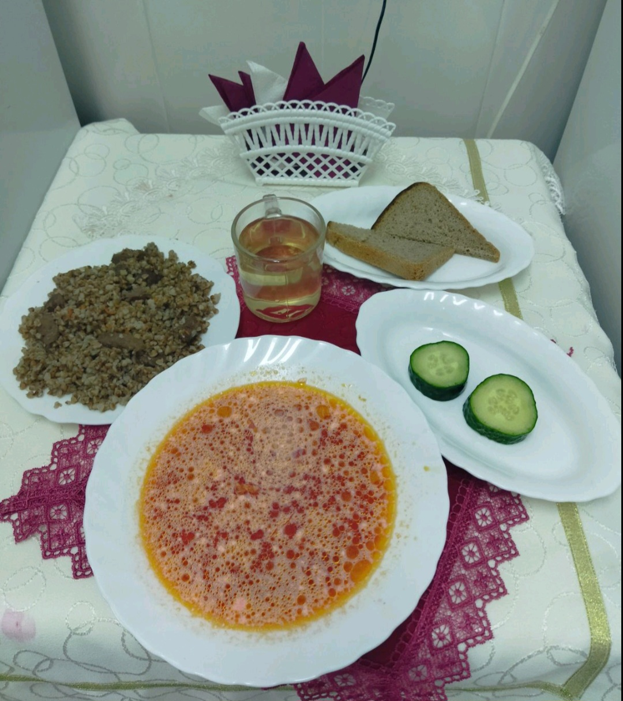
Полдник  Снежок  Зефир  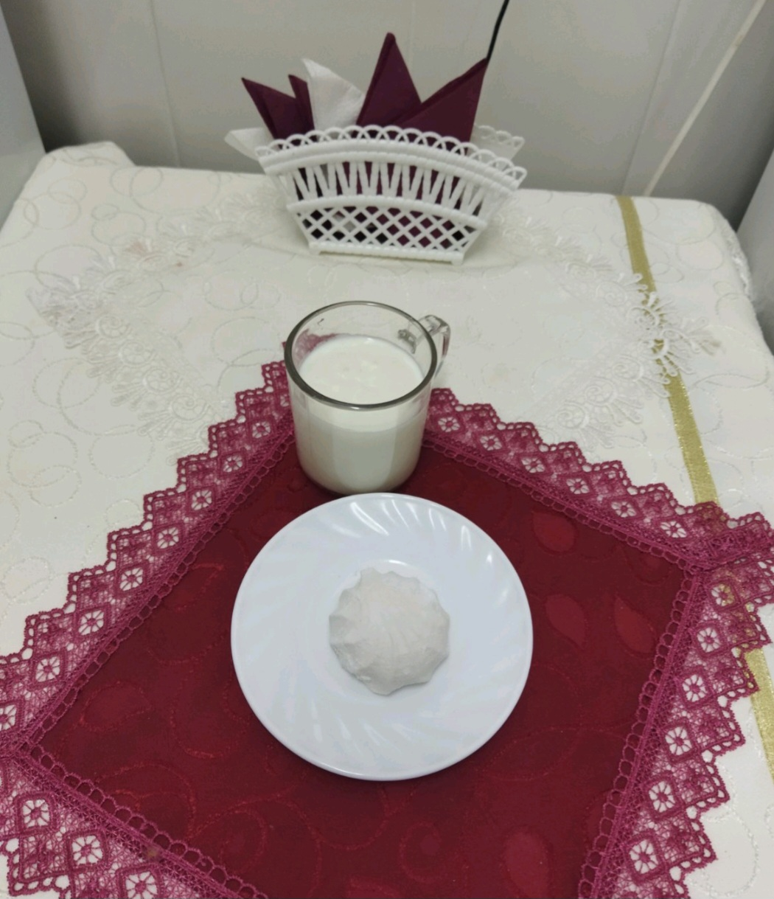 | Ужин  Салат из овощей  Голубцы ленивые из сердца  Чай полусладкий  Хлеб пшеничный  